2018学年高一化学期末练习
1、下列变化过程属于化学变化的是（ ）
A．风化 B．潮解 C．萃取 D．蒸发
2、卢瑟福的α粒子散射实验证明原子中存在（ ）
A．α粒子 B．电子 C．中子 D．原子核
3、漂粉精的有效成分是（ ）
A．Ca(OH)₂ B．Ca(ClO)₂ C．CaCl₂ D．CaCO₃
4、下列微粒的关系中，属于同位素的是（ ）
A．、 B．、 C．、 D．H、H＋
5、当第四层为最外层时，该电子层最多容纳的电子数目是（ ）
A．2个 B．8个 C．18个 D．32个
6、下列关于化学键的说法中，正确的是（ ）
A．离子化合物中一定不含共价键 B．金属元素和非金属元素之间一定形成离子键
C．HCl溶于水时，HCl中的共价键不被破坏 D．化学反应的本质是旧键的断裂和新键的形成
7、下列有关氯气及其性质的叙述中正确的是（ ）
A．氯气的密度比空气大，难溶于水 B．钠在氯气中燃烧产生棕色的烟
C．氯气是黄绿色、有刺激性气味的气体 D．氢气在氯气中燃烧产生蓝色火焰
8、下列反应中，既是氧化还原反应，又是放热反应的是（ ）
A．CH₄点燃时与氧气的反应 B．氧化钙与水的反应
C．焦炭在高温下与水蒸气的反应 D．氢氧化钠与硫酸的反应
9、将NaCl放入装有水的烧杯中充分搅拌后，仍有晶体存在，下列说法中正确的是（ ）
A．溶解过程停止 B．溶液为饱和溶液
C．结晶速率大于溶解速率 D．溶解时只涉及物理过程
10、N_{A}表示阿伏加德罗常数，1 mol NaOH固体含有（ ）
A．N_{A}个氢氧根离子 B．10 N_{A}个电子
C．2 N_{A}个共价键 D．2 N_{A}个阳离子
11、根据右图的能量变化示意图，下列选项正确的是（ ）
A．2A＋B → 2C＋Q B．2C → 2A＋B＋Q
C．2A(g)＋B(g) → 2C(g)－Q
高 2Ｃ(g)
低 2A(g)+B(g)
物质贮藏的能量
D．2A(g)＋B(g) → 2C(g)＋Q
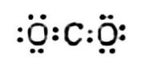
12、下列有关化学用语的表示正确的是（ ）
A．中子数为20的氯原子： B．CO₂的电子式：
C．镁离子的结构示意图：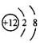 D．HClO分子的结构式：H-Cl-O
13、同温同压下，分别用等质量的H₂、CO、CO₂、NH₃四种气体吹气四个气球，其中由H₂吹气的是（ ）
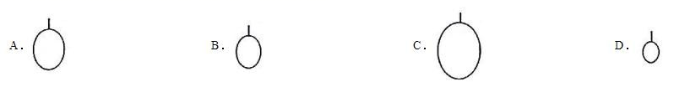
14、下列各分子中所有原子都满足最外层8电子稳定结构且共用电子对发生偏移的是（ ）
A．BeCl₂ B．PCl₃ C．PCl₅ D．N₂
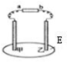
15、如图所示，a、b为直流电源的两极，E是用NaCl溶液和品红试液的混合液湿润的滤纸，通电后发现乙周围滤纸褪色，则下列判断正确的是（ ）
A．a是阴极，b是阳极 B．a是负极，b是正极
C．甲处产生的气体是氧化产物 D．甲处pH值下降
16、下列化学式既能表明物质的组成，又能表示物质的一个分子的是（ ）
A．NH₄Cl B．SiO₂ C．CO₂ D．Na₂SO₄
17、下列说法中正确的是（ ）
A．Cl—和Cl₂都有毒
B．液氯和氯水都有漂白性
C．将NaCl溶液滴入AgNO₃溶液中或将氯气通入AgNO₃溶液中均会出现白色沉淀
D．含Cl—的溶液和氯水一样均呈黄绿色
18、中共有x个电子，R原子的质量数为A，则a克中含有质子的物质的量为（ ）
A． B．
C． D．
19、下列关于从碘水中萃取碘的说法正确的是（ ）
A．可以使用苯、酒精等有机溶剂完成萃取
B．使用四氯化碳进行萃取后，下层呈棕色，含有较多的碘
C．使用四氯化碳进行萃取后，上层呈棕色，含有较多的碘
D．萃取后得到四氯化碳的碘溶液可以采用蒸馏的方法获得碘单质
20、关于物质溶于水的说法不正确的是（ ）
A．溶于水而导电的化合物可以是共价化合物
B．在不饱和溶液中不存在溶解平衡状态
C．氢氧化钠溶于水的过程中存在水合过程，这是一个化学过程
D．氯化铵溶解过程中溶解吸收的热量大于结晶放出的热量
21、物质的变化过程总是伴随着能量的变化，矿物燃料燃烧时，______能主要转化为______能；原电池工作时将______能转化为______能；物质溶解时，溶液的温度是升高还是降低，取决于_____________________________的相对大小；氢气和氧气反应生成1 mol水蒸气时放出241.8 kJ的热量，该反应的热化学方程式为______________________________________________。
22、海带提碘实验中，将干海带放在_______（填仪器名称）中灼烧成灰；取海带灰加水溶解并过滤，过滤需要的玻璃仪器是_____________________，滤液中碘元素的存在形式是_______（填化学符号）；向滤液中逐滴加入氯水，振荡，写出反应的离子方程式_________________________；加入CCl₄萃取，不能用酒精代替CCl₄做萃取剂的原因是_______________________________。
23、提取硝酸钠以后的智利硝石母液中含较多的碘酸钠，可用亚硫酸氢钠与其反应来制备单质碘：
2NaIO₃＋5NaHSO₃ → 3NaHSO₄＋2Na₂SO₄＋I₂＋H₂O。
（1）标出该反应中电子转移的方向和数目。
（2）该反应中，氧化剂是__________，被氧化的元素是__________。
（3）若反应消耗20.8 g NaHSO₃，则转移电子__________mol。
24、为验证氯、溴、碘单质氧化性的相对强弱，某小组用下图所示装置进行实验（夹持仪器已略去）（已知：2KMnO₄＋16HCl（浓）→2KCl＋2MnCl₂＋5Cl₂↑＋8H₂O）。
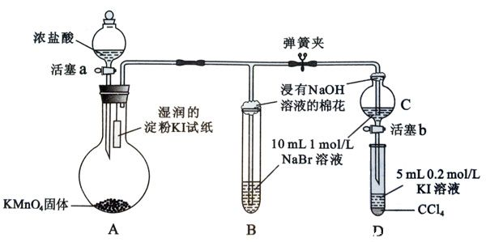
E

D

K₁
K₂
浓盐酸
活塞a
KMnO₄
固体
湿润的
淀粉KI试纸
NaOH
溶液
NaBr
浓溶液
CCl₄
KI溶液
浸有NaOH
溶液的棉花
活塞b
A

B

C

实验步骤：Ⅰ．打开K₁、关闭K₂，打开活塞a，滴加浓盐酸。
Ⅱ．当D中的溶液变为黄色时，关闭活塞a，打开K₂，关闭K₁。
Ⅲ．回答以下问题：
（1）仪器A的名称是________________。
（2）D中溶液发生反应的离子方程式是_____________________________________。
（3）试管C中NaOH溶液的作用是_________________________________________。
（4）为验证溴的氧化性强于碘，需要进行的实验步骤Ⅲ的操作是________________。
（5）本实验说明，氯、溴、碘单质的氧化性强弱顺序为__________________。能够说明该结论的实验现象有______________________、______________________、_________________________。
（6）氯、溴、碘单质的氧化性呈现递变规律的原因是由于氯、溴、碘的原子半径逐渐_________，得电子能力逐渐_________。
25、实验室用浓盐酸和MnO₂制Cl₂，并以氯气为原料制备氯化铁，已知氯化铁容易与水发生水解反应，装置如下图所示。
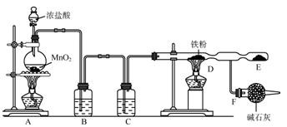
（1）装置A烧瓶中发生反应的化学方程式为____________________________________。
（2）装置B、C中应盛放的试剂名称分别为__________、__________，若装置去掉B、C，将对实验产生的安全隐患是________________________________________。
（3）实验时，先点燃A处的酒精灯，让氯气充满装置，再点燃D处酒精灯，写出D中反应的化学方程式____________________________________。
（4）F装置所起的作用是___________________________，_______________________。
（5）用廉价的石灰乳吸收氯气可制得漂粉精，写出工业制漂粉精反应的化学方程式
________________________________________________________________________。
26、用于“点豆腐”的氯化镁结晶水合物化学式是MgCl₂•nH₂O。取1g此晶体溶于水，加入足量的AgNO₃溶液，得到1.41g氯化银，计算n值是多少？

答案
1 | 2 | 3 | 4 | 5 | 6 | 7 | 8 | 9 | 10
A | D | B | A | B | D | C | A | B | A
11 | 12 | 13 | 14 | 15 | 16 | 17 | 18 | 19 | 20
C | C | C | B | B | C | C | A | D | D

21、化学 热 化学 电 扩散过程吸收的热量与水合过程放出的热量
22、坩埚 漏斗、烧杯、玻璃棒 I－ 酒精与水互溶
23、（1）
（2）NaIO₃
（3）0.4
24、（1）分液漏斗 （2） （3）吸收多余的氯气，防止污染空气
（4）打开活塞b （5）Cl₂＞Br₂＞I₂ D中溶液变黄、E中CCl₄层呈紫红色、B中试纸变蓝
25、（1）
（2）饱和食盐水、浓硫酸
HCl和水蒸气进入D中与铁反应生成氢气，氢气和氯气混合加热易发生爆炸
（3）
（4）吸收多余氯气，防止污染环境；防止空气中的水蒸气进入D中
（5）
26、6

